Restaurant l’Heure Buissonnière

Menu du 02 Mars au 06 Mars 2020
Lundi | Mardi | Jeudi | Vendredi
Galette chèvre/miel  Salade d’endives nordique  Dindonneau à la landaise  Colin à l’oseille  Ecrasé carottes/pommes de terre  Epinards sauce Mornay  Salade/fromage  Crêpes au sucre  Flan antillais | velouté de potiron  salade d’hiver au  choux rouge  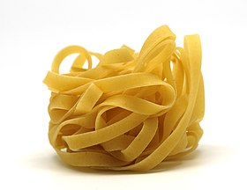  endives au jambon  lapin à la moutarde  tagliatelles  fromage/salade  tarte poire amandine chocolat  œufs au lait maison | Salade du pêcheur  Œufs Mimosa  Salade de betterave  Boudin blanc aux pommes  Pommes de terre rissolées  Filets de maquereaux  Gratin de céleri  Fromage/salade  Pommes en croûte  Poires laquées au chocolat  Pruneaux au vin | Tartare de saumon,  Coleslow  Aiguillette de canard au miel  Mousseline de carottes  Brochette de poisson  légumes grillés  Beignet de pommes  Amandine aux poires

